Документация

1. Требования к содержанию, форме, оформлению и составу заявки на участие в закупке – не установлены.
2. Требования к описанию участниками закупки поставляемого товара, который является предметом закупки, его функциональных характеристик (потребительских свойств), его количественных и качественных характеристик, требования к описанию участниками закупки выполняемой работы, оказываемой услуги, которые являются предметом закупки, их количественных и качественных характеристик – не установлены.
3. Место, условия и сроки (периоды) поставки товара, выполнения работы, оказания услуги – в соответствии с условиями проекта договора.
4. Сведения о начальной (максимальной) цене договора (цене лота) – в соответствии с условиями проекта договора.
5. Форма, сроки и порядок оплаты товара, работы, услуги – в соответствии с условиями проекта договора.
6. Порядок формирования цены договора – в соответствии с условиями проекта договора.
7. Порядок, место, дата начала и дата окончания срока подачи заявок на участие в закупке – не установлены.
8. Требования к участникам закупки и перечень документов, представляемых участниками закупки для подтверждения их соответствия установленным требованиям – не установлены.
9. Место и дата рассмотрения предложений участников закупки и подведения итогов закупки – предложения участников закупки не рассматриваются, итоги закупки не подводятся.
10. Критерии оценки и сопоставления заявок на участие в закупке – не установлены.
13. Порядок оценки и сопоставления заявок на участие в закупке – не установлен.

ПРИЛОЖЕНИЕ:
- Проект договора (файл(ы) прилагается(ются)
- Анкета участника
- Заявка участника
- Описание недвижимого имущества
- Технический паспорт
- Фотообзор

Проект договора

ДОГОВОР № _____
купли-продажи недвижимого имущества

г. _______________ "____"__________ 20__ г.

_____________________________________________________, именуем____ в дальнейшем
(наименование предприятия, учреждения, организации)
«Продавец», в лице _______________________________________________, действующего
(должность, фамилия, имя, отчество)
на основании __________________________________________________, с одной стороны,
(Устава, положения, доверенности)
и _____________________________________________________________________________,
(наименование предприятия, учреждения, организации)
именуем____ в дальнейшем «Покупатель», в лице ____________________________________,
(фамилия, имя, отчество)
действующего на основании _______________________________________________________,
(Устава, положения, доверенности)
с другой стороны, именуемые в дальнейшем «Стороны», заключили настоящий договор, в дальнейшем «Договор», о нижеследующем:
1. ПРЕДМЕТ ДОГОВОРА
1.1. В соответствии с условиями настоящего договора Продавец продает, а покупатель покупает недвижимое имущество общей площадью ___________ кв.м., в следующем составе:
- ______________________________________________________________;
- ______________________________________________________________;
- ______________________________________________________________.
Указанное недвижимое имущество находится по адресу: _____________________ _____________________________________________________________________________.
Недвижимое имущество расположено на земельном участке размером _______ (га, кв.м. и иное), бессрочное пользование которым осуществляется на основании Свидетельства на право бессрочного (постоянного) пользования землей № _____________ от "__"___________ 20__ года, выданного ___________________________________________.

1.2. Помещение принадлежит Продавцу по праву собственности, что подтверждается договором от "__"_________ 20__ года, заключенным между ______________________________ и ____________________________________,
(наименование организации) (наименование организации)

зарегистрированным в _________________________________ (наименование регистрирующего органа) "__"___________ 20__ года.
1.3. Продавец гарантирует, что до совершения настоящего договора указанное в п. 1.1 - 1.2 Помещение никому другому не продано, не заложено, в споре под арестом и запретом не состоит и свободно от любых прав третьих лиц.

2. ЦЕНА И ПОРЯДОК РАСЧЕТОВ
2.1. Цена, уплаченная Покупателем Продавцу за приобретенное недвижимое имущество, указанное в п. 1.1 настоящего Договора, составляет _____________ (_____________________________________________) рублей.
(сумма прописью)

Указанная цена установлена соглашением сторон настоящего Договора, является окончательной и изменениям не подлежит.
2.2. Продавец несет все расходы, связанные с оформлением настоящего Договора в соответствии с действующим законодательством.
Настоящие расходы не включаются в сумму, указанную в п. 2.1 настоящего Договора и уплачиваются по мере необходимости и своевременно.

3. СРОК ДЕЙСТВИЯ ДОГОВОРА

3.1. Настоящий Договор вступает в силу с даты его регистрации в ________________________ и действует до полного выполнения Сторонами своих обязательств по нему.

4. ПЕРЕДАЧА ИМУЩЕСТВА

4.1. Продавец обязан в ______ дневный срок с момента подписания и регистрации настоящего Договора в __________________________ и указанное в п. 1.1 недвижимое имущество передать Покупателю по Акту сдачи-приемки.
4.2. Акт сдачи-приемки основных средств подписывается уполномоченными представителями сторон.

5. ВОЗНИКНОВЕНИЕ ПРАВА СОБСТВЕННОСТИ

5.1. Право собственности на недвижимое имущество, являющееся предметом настоящего договора и указанное в п. 1.1 возникает у Покупателя с момента регистрации Договора в ________________________________________.
5.2. Риск случайной гибели или порчи имущества до момента, определенного в п. 5.1 настоящего договора лежит на Продавце.

6. ПРАВА И ОБЯЗАННОСТИ СТОРОН

6.1. Продавец обязан:
6.1.1. Передать Покупателю в его собственность без каких-либо изъятий недвижимое имущество, являющееся предметом настоящего договора и указанное в п. 1.1 настоящего Договора.
6.1.2. Обеспечить явку своего уполномоченного представителя для подписания акта сдачи-приемки, а также предоставить Покупателю все необходимые документы для государственной регистрации настоящего договора и оформления прав землепользования.
6.1.3. Нести все расходы, связанные с государственной регистрацией, включая непредвиденные расходы.
6.2. Покупатель обязан:
6.2.1. Оплатить выкупленное имущество в полном объеме (п. 2.1 настоящего договора) путем безналичного перечисления на р/с Продавца, либо путем передачи (по согласованию с Продавцом) Продавцу иного имущества, ценных бумаг или иным законным способом в течение ______ банковских дней со дня государственной регистрации настоящего договора.
6.2.2. Принять имущество на условиях, предусмотренных настоящим
договором.

7. ОТВЕТСТВЕННОСТЬ СТОРОН
7.1. За неисполнение или ненадлежащее исполнение настоящего договора, его изменение или расторжение в одностороннем порядке, виновная сторона возмещает другой стороне убытки в размере ____% от цены настоящего договора (п. 2.1 договора).
7.2. Во всем остальном, что не предусмотрено настоящим договором, стороны руководствуются действующим законодательством РФ.

8. РАЗРЕШЕНИЕ СПОРОВ
8.1. Споры, вытекающие из настоящего договора, подлежат рассмотрению в арбитражном суде в порядке, предусмотренном действующим законодательством РФ.

9. ПРОЧИЕ УСЛОВИЯ
9.1. Изменения условий настоящего Договора, его расторжение и прекращение возможно только при письменном соглашении сторон.
9.2. Все дополнения и изменения к настоящему договору должны быть составлены письменно и подписаны обеими сторонами.
Настоящий Договор составлен в 2 (двух) экземплярах по одному для каждой из сторон.
10 .Реквизиты сторон:

От Продавца От Покупателя
_______________________________ _______________________________
_______________________________ _______________________________
_______________________________ _______________________________
_______________/_______________/ _______________/_______________/
м.п. м.п.
Анкета участника

Анкета Участника

№ п/п | Наименование | Сведения об Участнике
1. | Общие сведения об участнике: наименование, фирменное наименование (при наличии), место нахождения, почтовый адрес (для юридического лица), фамилия, имя, отчество (при наличии), паспортные данные, место жительства (для физического лица)
2. | Адрес места нахождения
3. | Почтовый адрес
4. | Фактический адрес
6. | Телефоны Участника (с указанием кода города)
7. | Факс Участника  (с указанием кода города)
8. | Адрес электронной почты Участника, web-сайт
9. | ИНН/КПП Участника
10. | Банковские реквизиты (наименование и адрес банка, номер расчетного счета Участника в банке, телефоны банка, прочие банковские реквизиты

Подпись Участник /_______________(ФИО, должность)
м.п.

Заявка участника

ЗАЯВКА
на право заключения договора на ____________________________________ для

(наименование - для юридического лица, Фамилия имя отчество - для физического лица)
исходя из требований к закупаемой продукции дает согласие на участие в торговой процедуре №__ на ________________________ (далее – продукция).

1. Место нахождения (для юридического лица) ________________
^{(почтовый индекс, адрес)}
Место жительства (для физического лица) __________________
(почтовый индекс, адрес)
Телефон ___________________ факс ___________________
Банковские реквизиты:
Расчетный счет ___________________ в ____________________
(наименование банковского учреждения)
БИК _________________ Кор.счет ______________________
ИНН ______________ КПП______________ОГРН______________

2. Цена продукции составляет ______ (________) рублей ___ коп.,
кроме того НДС 18 % - ________ (________) рублей ___ коп.,
Общая цена продукции _______ (__________) рублей ____ коп.
Цена продукции включает в себя ____________________________

3. Мы согласны исполнить условия договора, указанные в извещении о проведении торговой процедуры №__ и в проекте договора.
______________________ _____________________________
^{(должность, Ф.И.О.)} ^{(подпись, печать)}

Описание недвижимого имущества

Жилищный дом (далее ЖД) по ул.Мира расположен в 10 минутах езды на автомобиле или на общественном транспорте до пляжной зоны Черного моря в районе Олимпийского парка, в границах Сочинского гостеприимства.
В облицовке фасада использован натуральный облицовочный Дагестанский камень.
В современном 4х этажном доме – клубного типа насчитывается 14 квартир, из которых 12-ть квартир- 2-х комнатные, площадью - от 50 кв.м., 2-е квартиры площадью- 70 кв.м. - трех-комнатные, которые расположены на первом этаже дома, с выходом на изолированную придомовую территорию, с возможностью организации террасы индивидуального пользования.
Квартиры ЖД - это интересные и удачные планировочные решения, позволяющие максимально эффективно организовать пространство на небольших площадях, не большие террасы квартир обустроены местами для хранения, с прекрасным видом на горы и море.
Каждому «ПОКУПАТЕЛЮ» в подарок предоставляется дизайн-проект квартиры.
Территория дома – небольшая, закрытая, находится под охраной, украшена ландшафтным дизайном, имеется придомовая парковка.
Вся инфраструктура микрорайона в шаговой доступности — автобусная остановка, детский сад, школа, поликлиника, множество магазинов, кафе и ресторанов.
Квартиры предлагаются «ПОКУПАТЕЛЮ» под самоотделку в следующем техническом состоянии:
-стены — блочное заполнение (керамзитовый блок) без отделки;
-потолки – бетонные без отделки;
-пол – бетонное перекрытие;
-двери – выполнена установка входной металлической двери;
-окна – выполнена установка оконных блоков;
-водопровод – выполнен монтаж стояков без разводки по квартире, с установкой счетчика холодной воды;
-канализация – выполнен монтаж стояков без разводки по квартире;
-вентиляция – в соответствии с проектом;
-электромонтажные работы – выполнены подводка кабеля к распределительной коробке, установка электросчетчика;
- осуществлена полная комплектация газового оборудования с подключением газового котла,
- каждая квартира оснащена кабелем ТВ и интернет.

Оплата расходов за коммунальные услуги производится на основании показаний внутриквартирных приборов учета (счетчиков газа, воды и электроэнергии), все коммуникации централизованы, общегородские.

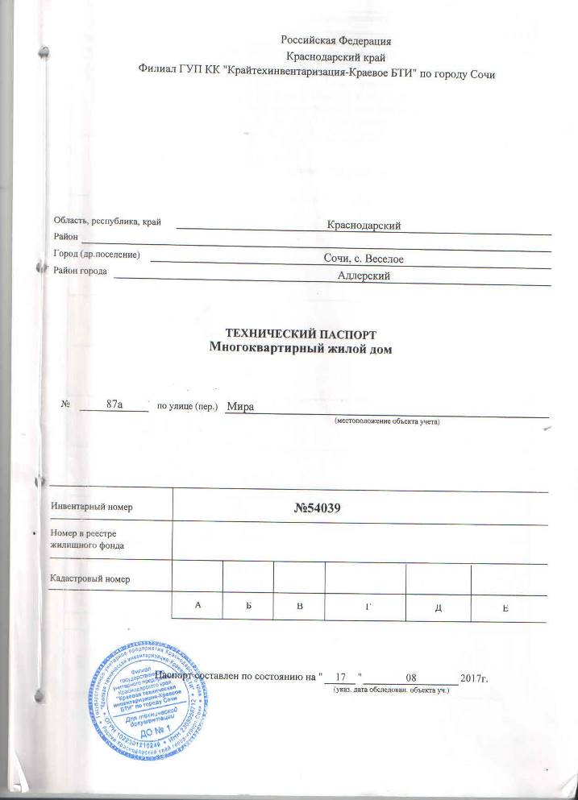
Технический паспорт
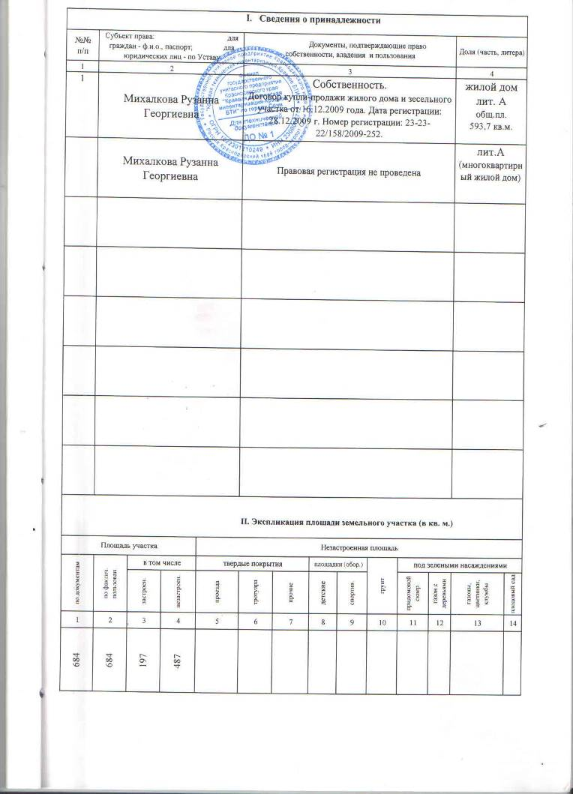
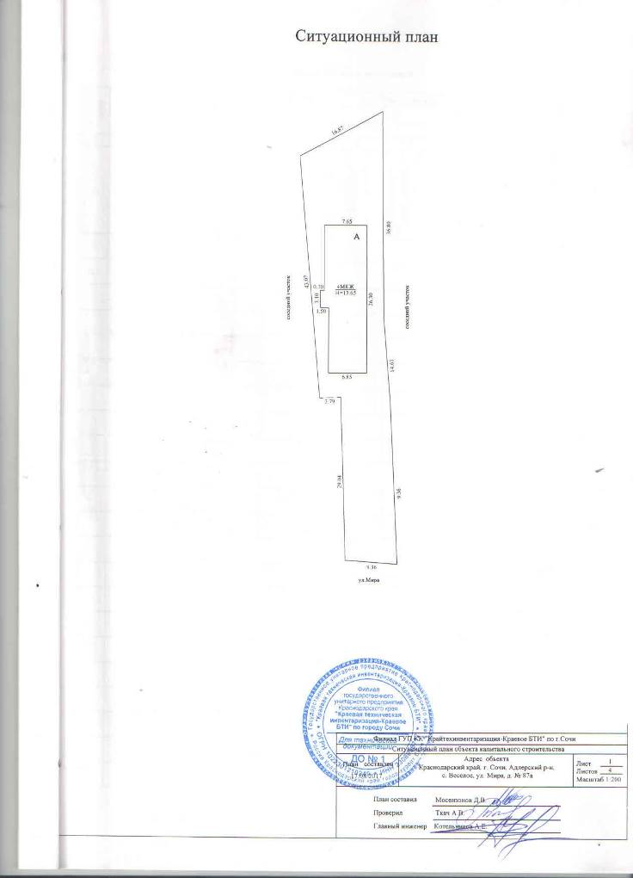
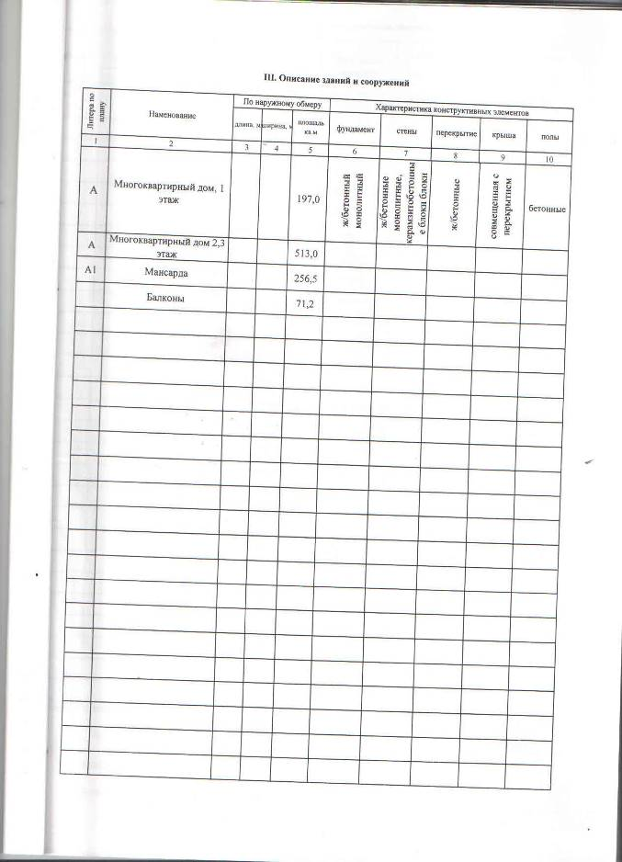
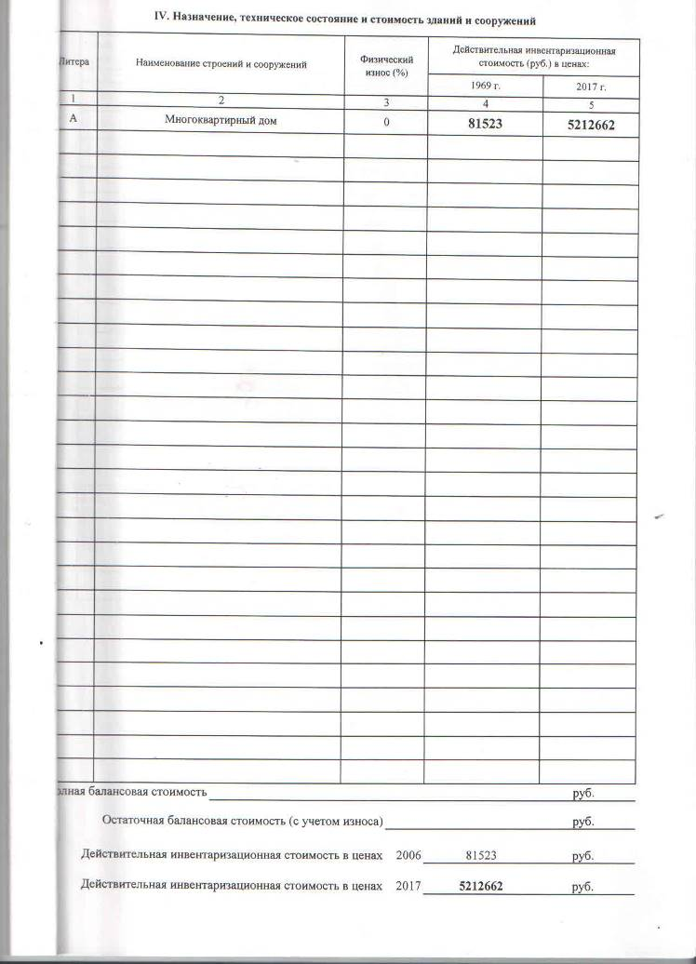
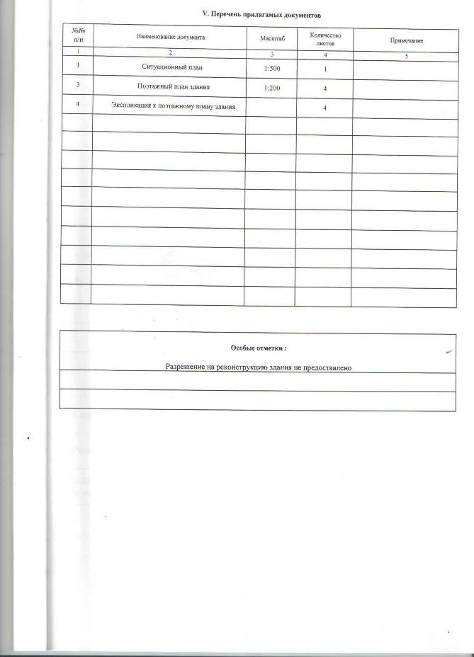
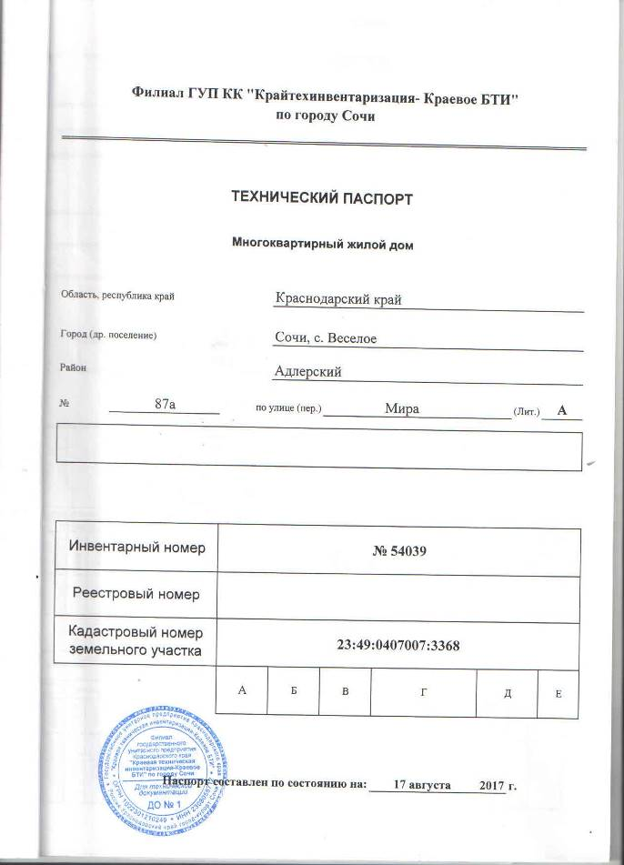
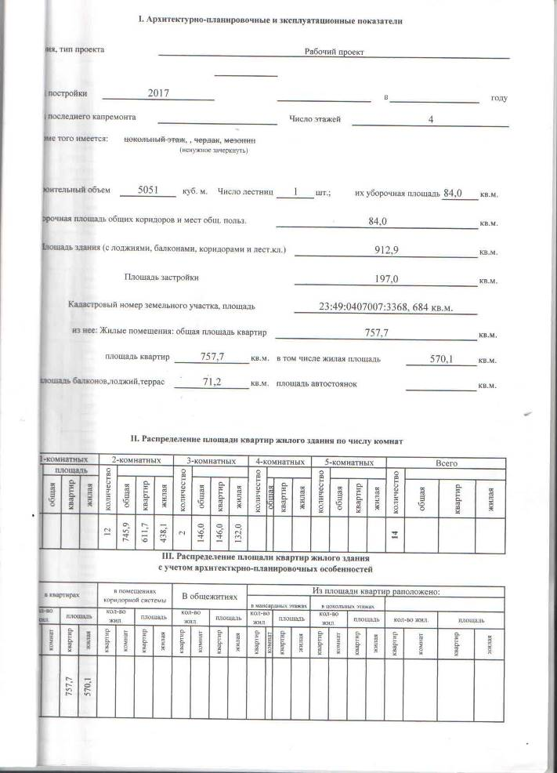
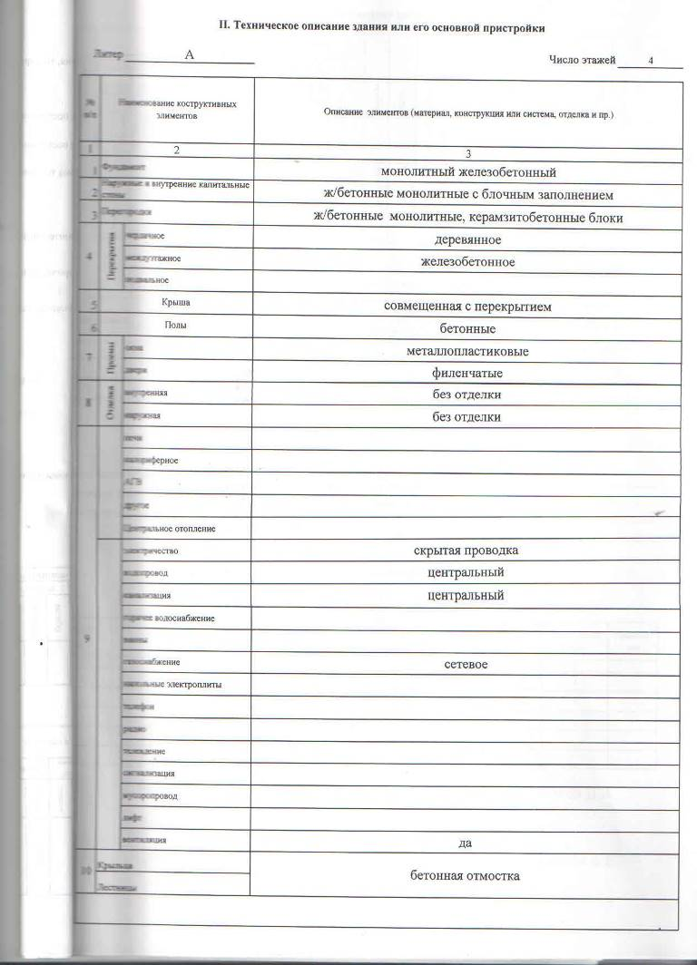
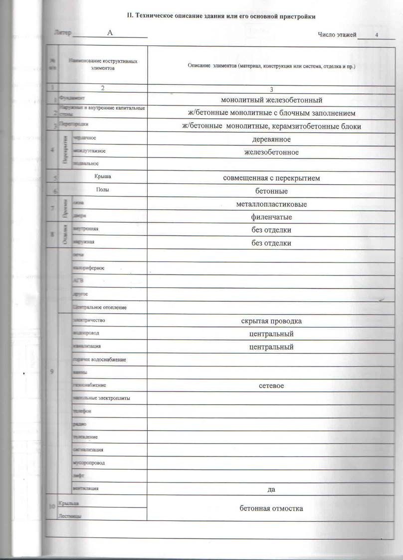
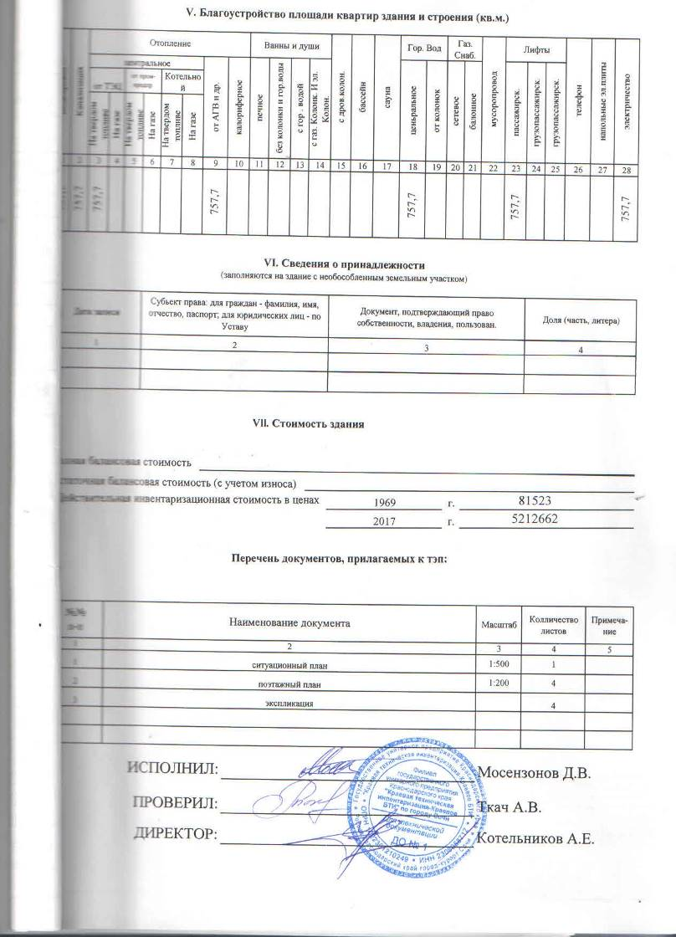
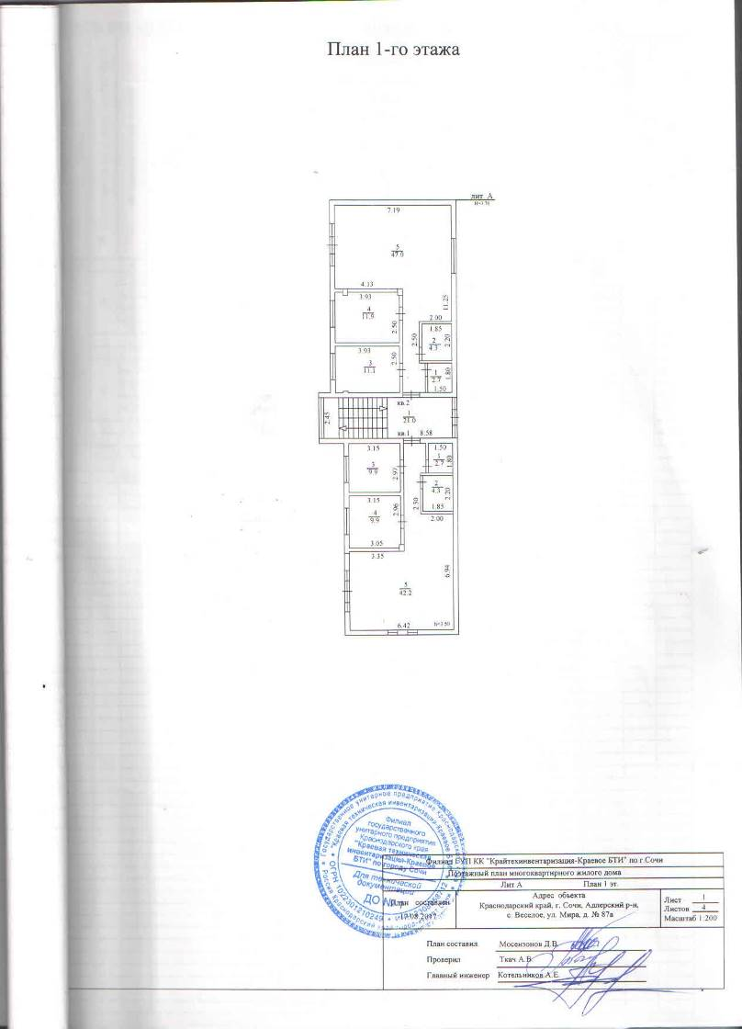
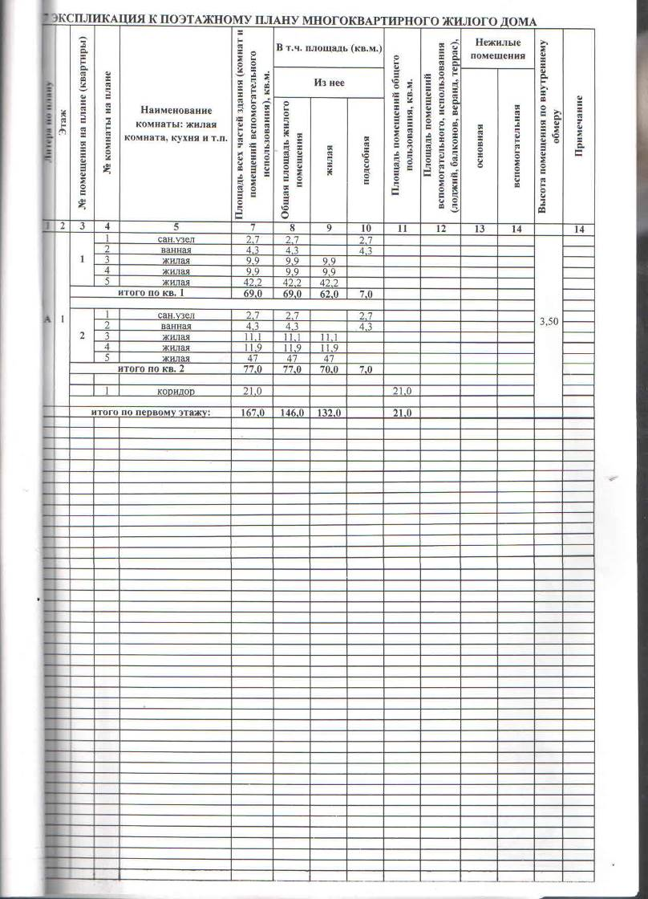
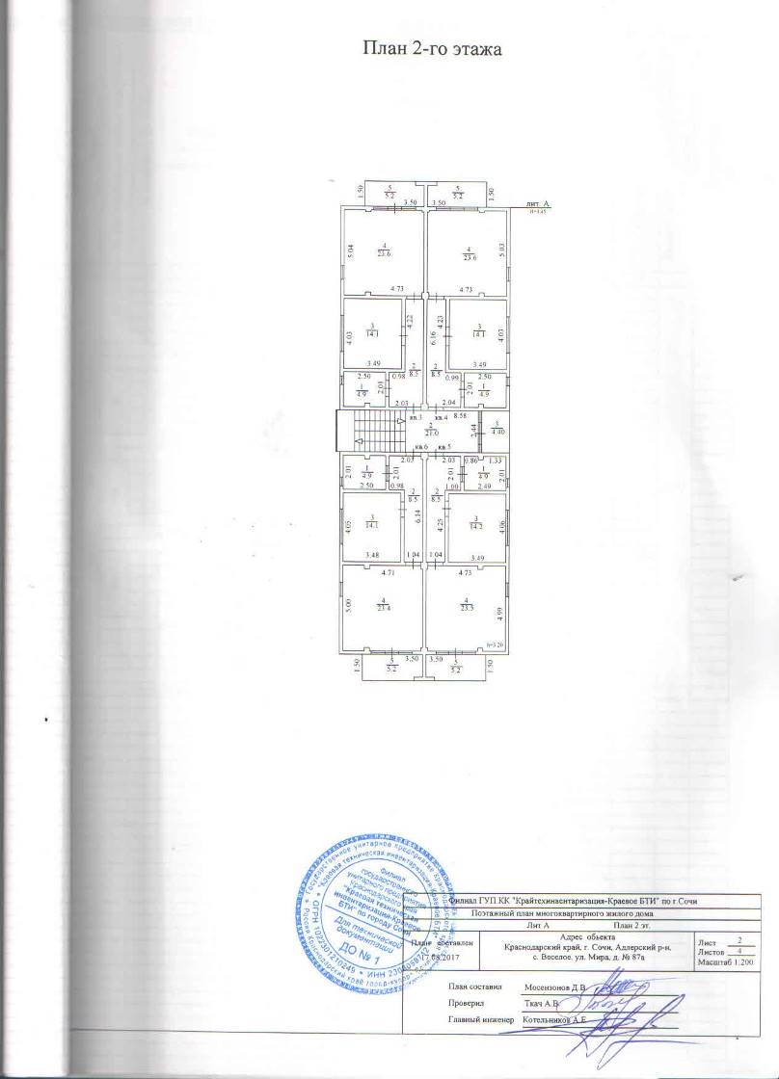
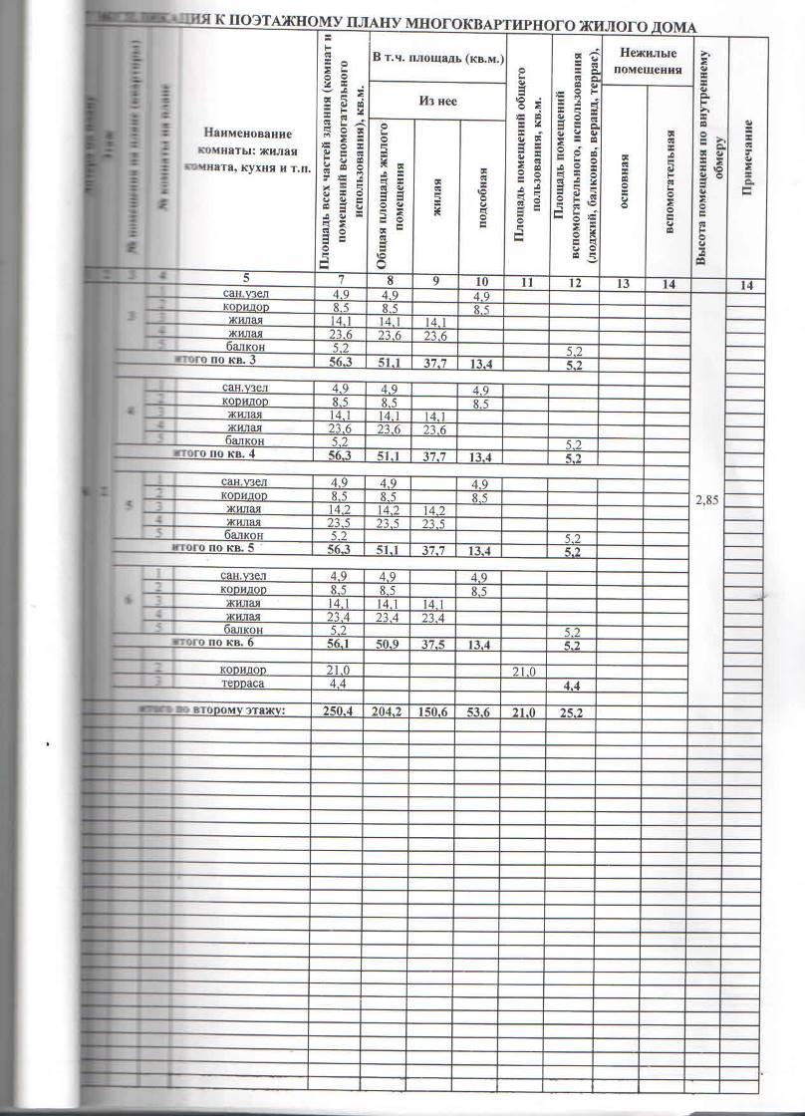
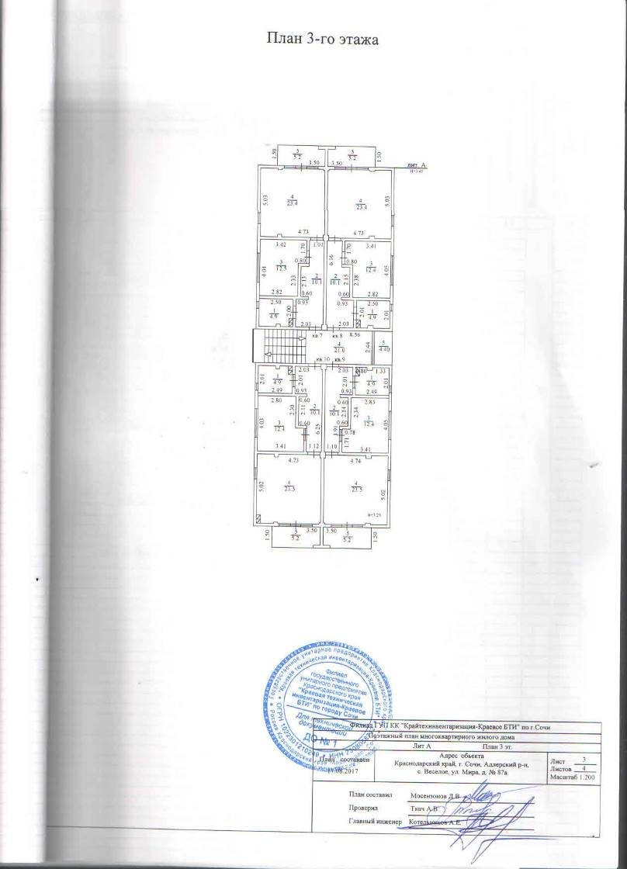
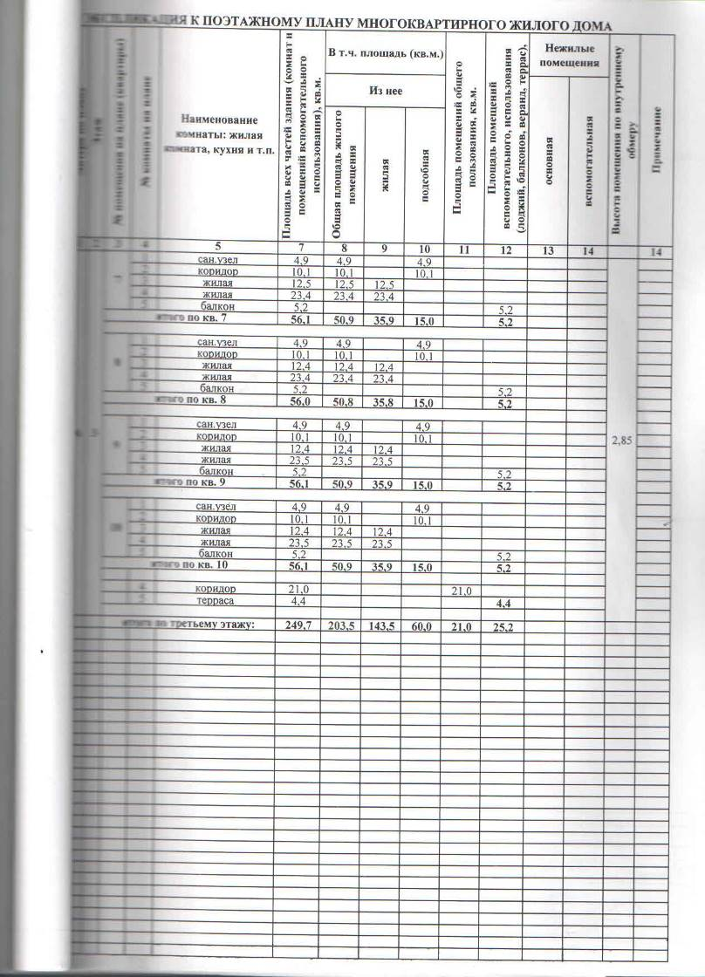
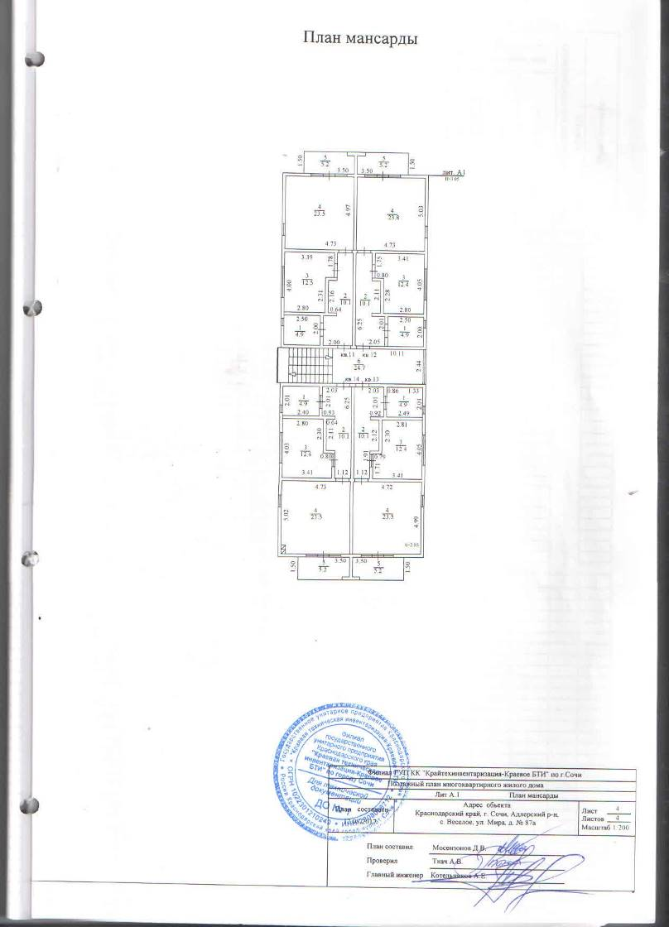
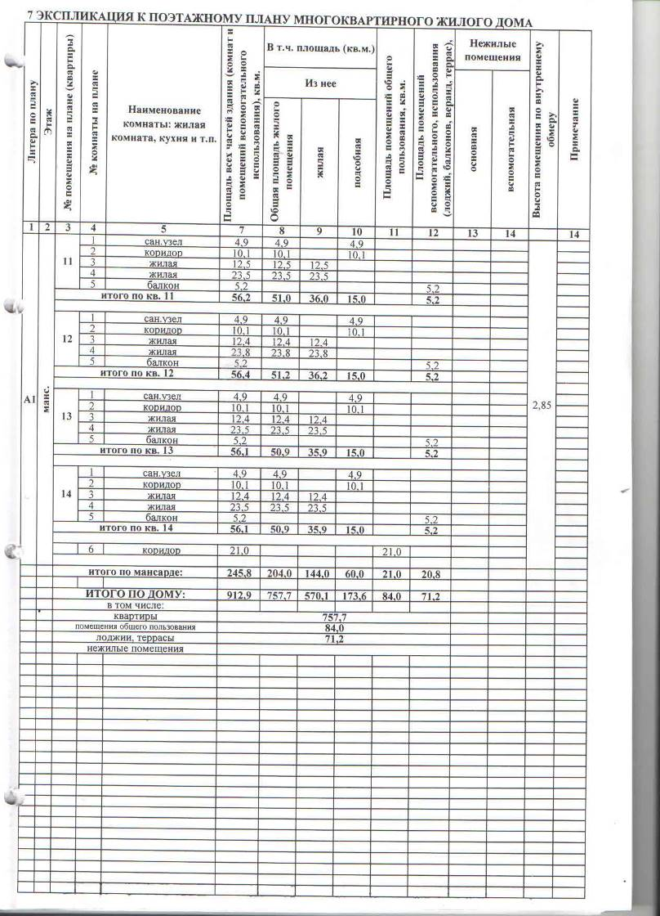
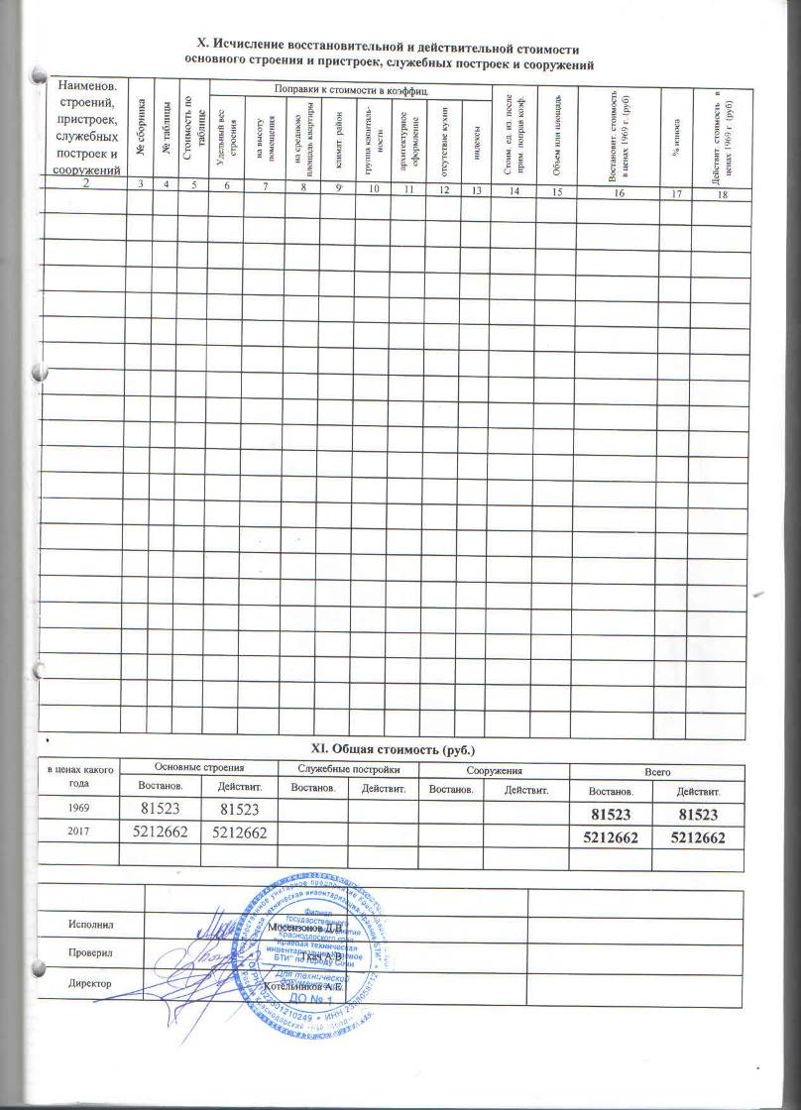
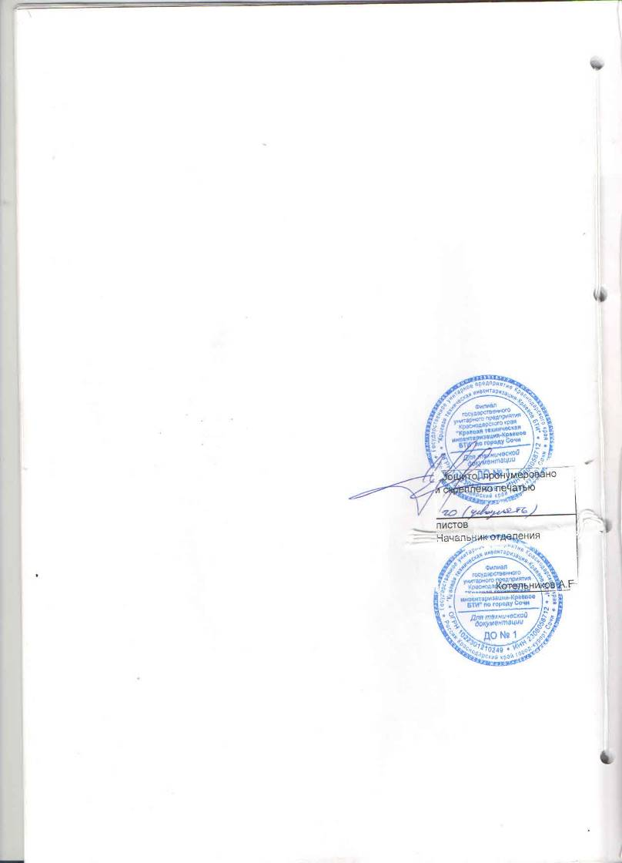
Фотообзор внешнего вида дома
